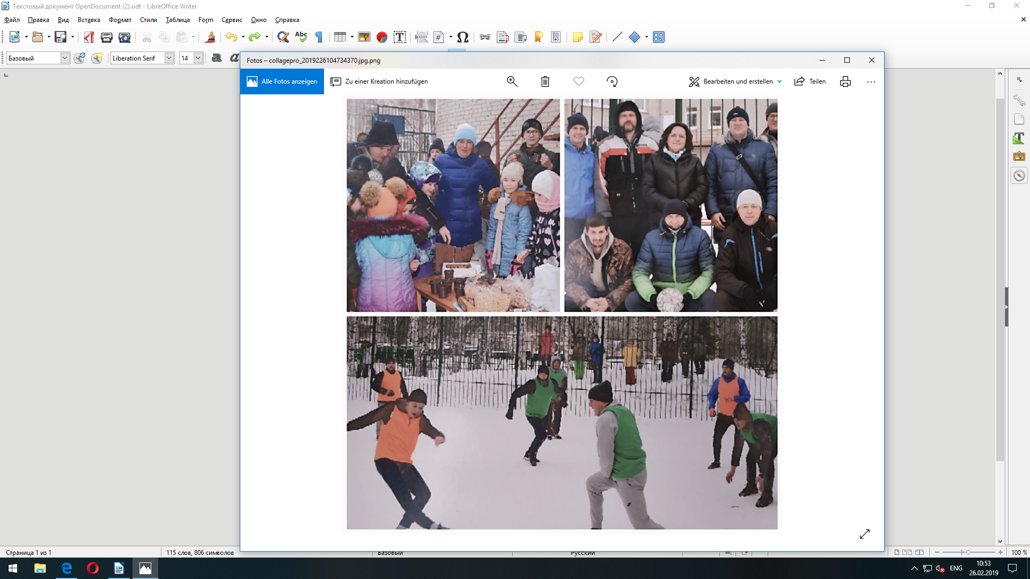
Чемпионат по зимнему мини-футболу

22.02.2019 в МБОУ прогимназии «Кристина» прошел чемпионат по зимнему мини-футболу, посвященный Дню защитника Отечества среди пап воспитанников и учеников прогимназии.
В соревновании приняли участие 8 команд. Мамы и дети футболистов громко болели за своих игроков, поддерживали их кричалками и угощали горячим чаем.
По итогам всех игр победителями стала команда «Золотые пчелки» ( папы групп дошкольного звена «Пчелки» и «Золотая рыбка»)
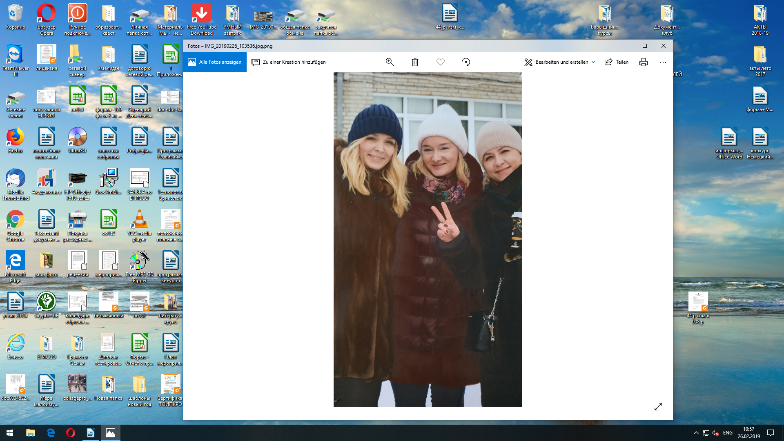
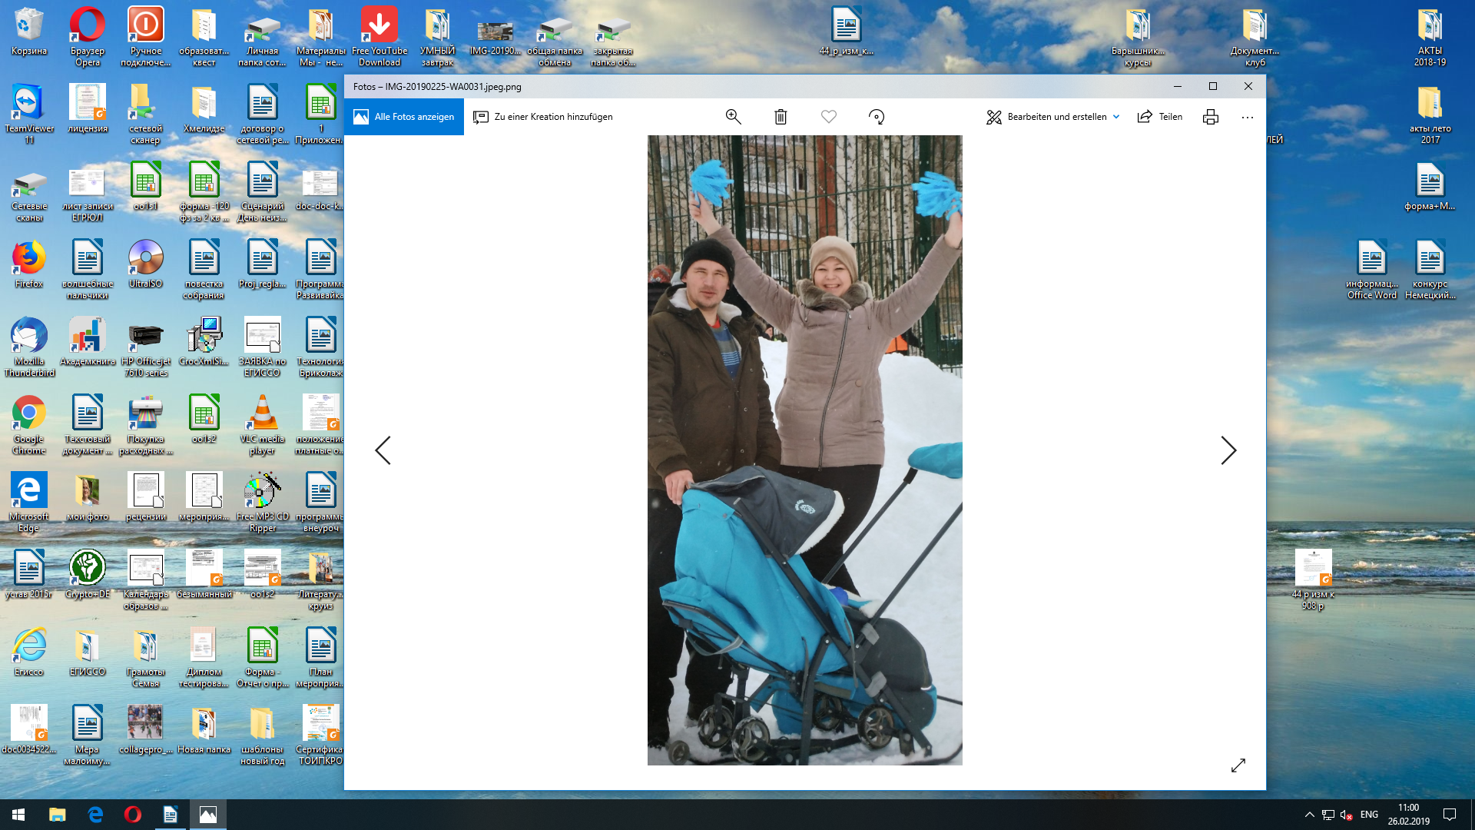
2 место заняла команда «Выпускники» (папы и старшие братья обучающихся 4А и 4 Б классов)
3 место поделили команды «Муравьи на полянке» (папы групп дошкольного звена «Муравьишки» и «Полянка») и «Юниоры» (папы учеников 1А и 1Б классов).
Благодарим всех дедушек, пап и старших братьев — участников соревнований за активную игру и хорошее настроение.
